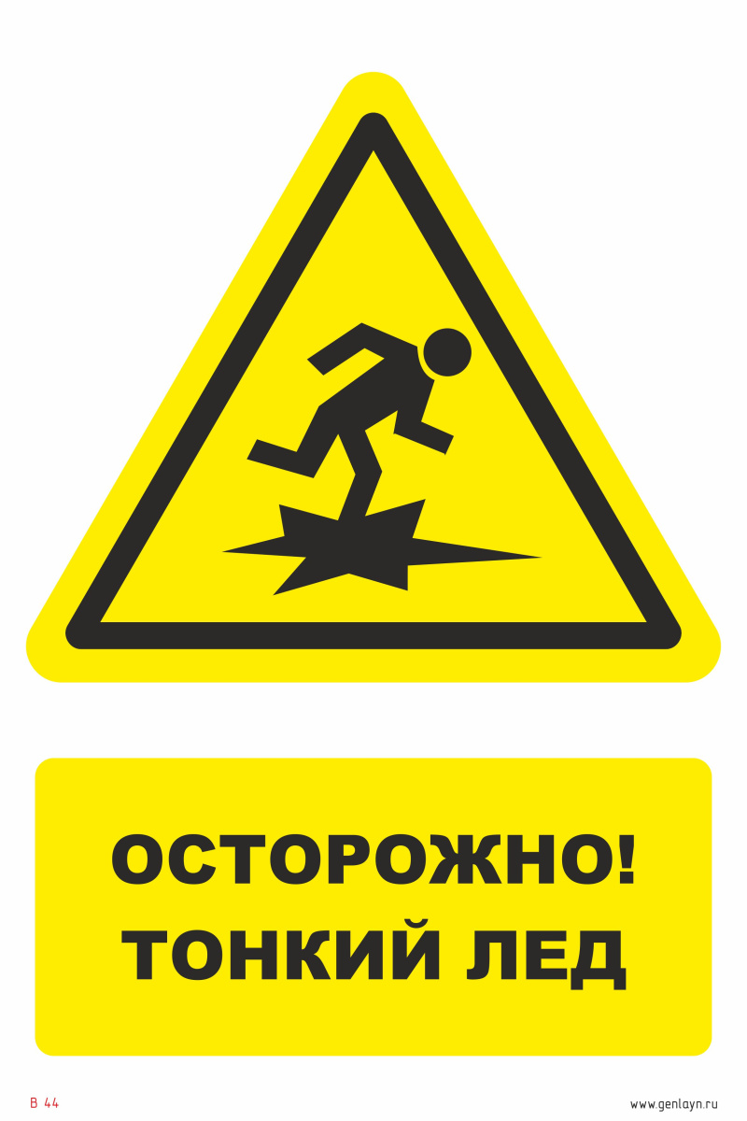
Будьте осторожны на водоемах!

